Resolución del Pleno del Instituto de Transparencia, Acceso a la Información Pública y Protección de Datos Personales del Estado de México y Municipios, con domicilio en Metepec, Estado de México, de fecha tres de abril de dos mil veinticuatro.

**Vistos** los expedientes relativos a los recursos de revisión **08519/INFOEM/IP/RR/2023 y 08520/INFOEM/IP/RR/2023 Acumulado**, interpuestos por **XXXXXX XXXXX XXXXXX,** en lo sucesivo se le denominará la parte **RECURRENTE**, en contra de las respuestas a sus solicitudes de información con números de folio **00382/TENAVALL/IP/2023** y **00381/TENAVALL/IP/2023**, por parte del **Ayuntamiento de Tenango del Valle** en lo sucesivo el **SUJETO OBLIGADO**;se procede a dictar la presente resolución, con base en los siguientes:

1. **A N T E C E D E N T E S:**
   1. **Solicitudes de acceso a la información.** Con fecha **veintiuno de noviembre** **de dos mil veintitrés**, la parte **RECURRENTE** formuló solicitudes de acceso a la información pública al **SUJETO OBLIGADO** a través del Sistema de Acceso a la Información Mexiquense, en adelante **SAIMEX**, requiriéndole lo siguiente:

**00382/TENAVALL/IP/2023**

*“Solicito que la Síndico Municipal de Tenango del Valle, México, me informe y proporcione el o los documentos que demuestren que ha supervisado a los representantes legales asignados para correcta atención y defensa de los litigios laborales, desde el 01 de enero de 2022 al 01 de noviembre de 2023”*

**00381/TENAVALL/IP/2023**

*“Solicito que la Síndico Municipal me informe cómo supervisa a los representantes legales asignados para la correcta atención y defensa de los litigios laborales”*

**Modalidad elegida para la entrega de la información:** a través del Sistema de Acceso a la Información Mexiquense.

1. **Respuesta.** Con fecha siete de diciembre de dos mil veintitrés, el **SUJETO OBLIGADO** envió sus respuestas a las solicitudes de acceso a la información a través del SAIMEX, las cuales versan como sigue:

**00382/TENAVALL/IP/2023**

*“Se remite oficio de contestación a la solicitud de información”*

El Sujeto Obligado adjuntó a su respuesta los siguientes archivos electrónicos:

* ***00382.pdf***: el cual contiene oficio de fecha cinco de diciembre de dos mil veintitrés, signado por la Sindicó Municipal, mediante el cual hace del conocimiento que la Consejería Jurídica del Ayuntamiento de Tenango del Valle, informa al cabildo cada mes el estado que guarda cada uno de los asuntos laborales, instaurados en contra del Ayuntamiento, dichos informes son revisados por esta sindicatura en conjunto con el titular de la consejería jurídica y la responsable de la atención a los mismos antes de ser presentados en sesión de cabildo. Asimismo, informó que en la respectiva sesión de cabildo se encuentra asentada sus participaciones respecto a este tema, tanto los informes a los asuntos laborales como sus participaciones obran en las actas de las sesiones de cabildo correspondientes a cada mes, las cuales puede consultar en el siguiente link: <https://ipomex2.ipomex.org.mx/ipo3/lgt/indice/TENANGODELVALLE/art_94_ii_b2/5.web>
* ***Contestacion 382.pdf:*** Contiene oficio de fecha siete de diciembre de dos mil veintitrés, signado por la Titular de la Unidad de Transparencia, mediante el cual hace del conocimiento la respuesta del Servidor Público Habilitado de la Segunda Sindicatura Municipal a través del oficio signado SM/TV/431/2023, presentado en la Unidad de Transparencia el día seis de diciembre de dos mil veintitrés.

**00381/TENAVALL/IP/2023**

*“Se remite oficio de contestación a la solicitud de información.”*

El Sujeto Obligado adjuntó a su respuesta los siguientes archivos electrónicos:

* ***00381.pdf***: el cual contiene oficio de fecha cinco de diciembre de dos mil veintitrés, signado por la Sindicó Municipal, mediante el cual hace del conocimiento que la Consejería Jurídica del Ayuntamiento de Tenango del Valle, informa al cabildo cada mes el estado que guarda cada uno de los asuntos laborales, instaurados en contra del Ayuntamiento, dichos informes son revisados por esta sindicatura en conjunto con el titular de la consejería jurídica y la responsable de la atención a los mismos antes de ser presentados en sesión de cabildo. Asimismo, informó que en la respectiva sesión de cabildo se encuentra asentada sus participaciones respecto a este tema, tanto los informes a los asuntos laborales como sus participaciones obran en las actas de las sesiones de cabildo correspondientes a cada mes, las cuales puede consultar en el siguiente link: <https://ipomex2.ipomex.org.mx/ipo3/lgt/indice/TENANGODELVALLE/art_94_ii_b2/5.web>
* ***Contestacion 381.pdf:*** Contiene oficio de fecha siete de diciembre de dos mil veintitrés, signado por la Titular de la Unidad de Transparencia, mediante el cual hace del conocimiento la respuesta del Servidor Público Habilitado de la Segunda Sindicatura Municipal a través del oficio signado SM/TV/432/2023, presentado en la Unidad de Transparencia el día seis de diciembre de dos mil veintitrés.

1. **Interposición de los recursos de revisión.** Inconforme con las respuestas, el trece de diciembre de dos mil veintitrés, la parte **RECURRENTE** interpuso los recursos de revisión materia del presente estudio, en los que expresó lo siguiente:

**08519/INFOEM/IP/RR/2023**

**Acto impugnado.** *“Oficio SM/TV/431/2023 DEL 05/12/2023, signado por la licenciada Gabriela Castrejón Mejía, Síndico Municipal”*

**Motivos de inconformidad.** *“Me causa agravio que la Servidor Público me haya negado mi derecho de conocer el o los documentos que demuestren que haya supervisado a los representantes legales asignados para la correcta atención y defensa de los litigios laborales desde el 0101/2022 al 01/11/2023. Si bien es cierto el sujeto obligado señala el link descrito en el oficio impugnado, también lo es que, una vez que tuve acceso no se observa ni desprende documento y/o documentos en los que haya supervisado a los representantes legales; por el contrario sólo se observa que diverso servidor público informa diversos temas de supuestos juicios. Por ello, el sujeto obligado debe garantizar mi derecho a la información pública y exhibir cómo ha supervisado a los representantes legales, esto es, a través, incluso, de informes dirigidos al Síndico Municipal por el o los representantes legales. Así el sujeto obligado debe proporcionarme la información solicitada y de ser el caso, si no ha realizado ninguna actividad que así lo informe, esto es, que ha estado cobrando sin cumplir con sus atribuciones establecidas en la Ley Orgánica Municipal”*

**08520/INFOEM/IP/RR/2023**

**Acto impugnado.** *“Oficio SM/TV/432/2023, del 05/12/2023, signado por Gabriela Castrejón Mejía”*

**Motivos de inconformidad.** *“Me causa agravio que no se me otorgue la información; si bien es cierto me hace del conocimiento de el link descrito en el oficio impugnado, también lo es que una vez que tuve acceso a dicho link, no se observa la información que solicité esto es, no es suficiente ya que, de dicho link no se desprende el o los documentos en los que haya solicitado a los representantes legales el estado que guarda cada uno de los asuntos laborales; y con ello me deja en estado de indefensión para poder comprobar si el recurso económico que cobra como servidor público es congruente con las atribuciones que debe cumplir de conformidad con la Ley Orgánica Municipal del Estado de México. En ese entendido, se deberá obligar a la Síndico a que me informe como supervisa ya que escuchar al Consejero Jurídico, desde su cómoda curul, no es cumplir con las atribuciones.”*

1. **Turno.** De conformidad con el artículo 185 fracción I de la Ley de Transparencia y Acceso a la Información Pública del Estado de México y Municipios, el recurso de revisión número **08519/INFOEM/IP/RR/2023** se turnó a la Comisionada **Guadalupe Ramírez Peña** y el recurso de revisión número **08520/INFOEM/IP/RR/2023** al Comisionado Presidente **José Martínez Vilchis**, turnados por el sistema electrónico del Instituto de Transparencia, Acceso a la Información Pública y Protección de Datos Personales del Estado de México y Municipios, para su análisis, estudio, elaboración del proyecto y presentación ante el Pleno de este Instituto.
2. **Admisión de los recursos de revisión:** En fechas **dieciocho y diecinueve de diciembre de dos mil veintitrés**, se admitieron a trámite los recursos de revisión **08519/INFOEM/IP/RR/2023** y **08520/INFOEM/IP/RR/2023**, dando un plazo máximo de siete días hábiles para que las partes manifestaran lo que a su derecho resultara conveniente, ofrecieran pruebas, formularan alegatos y el **SUJETO OBLIGADO** presentara sus informes justificados.
3. **Manifestaciones**: De las constancias que obran en los expedientes electrónicos del SAIMEX se desprende que la parte **Recurrente** fue omisa en manifestar lo que a su derecho conviniera.

Por su parte, el **Sujeto Obligado** en fecha **once de enero de dos mil veinticuatro**, rindió sus informes justificados en los recursos de revisión **08519/INFOEM/IP/RR/2023 y 08520/INFOEM/IP/RR/2023** respectivamente, al tenor de lo siguiente:

**08519/INFOEM/IP/RR/2023**

* ***inf_jus_8519_2023.pdf:*** Contiene el oficio de fecha once de enero de dos mil veinticuatro, signado por la Titular de la Unidad de Transparencia, mediante la cual hace entrega del oficio número SM/TV/003/2024, de fecha ocho de enero de dos mil veinticuatro con 6 oficios en copia simple como anexos, signado por la Servidora Pública Habilitada de la Sindicatura Municipal, a través del cual rinde manifestaciones y/o Informe Justificado al recurso de revisión al rubro indicado.
* ***Oficio número SM/TV/003/2024:***

*La Síndico Municipal informó que el solicitante manifiesta que le causa agravio que se le haya negado su derecho de conocer el o los documentos que demuestren que se ha supervisado a los representantes legales asignados para la correcta atención de los litigios legales.*

*Por ello, en atención a su solicitud se le informó la manera en la que la Sindicatura realiza dicha actividad; sin embargo, y a fin de robustecer la información proporcionada mediante el oficio SM/TV/431/2023, se anexan al presente los oficios números SM/TV/034/2022, SM/TV/043/2022, SM/TV/080/2022, SM/TV/081/2022, SM/TV/119/2022 y SM/TV/133/2022, de fechas 02, 15 de febrero de 2022, 10 de marzo de 2022, 07 y 20 de abril de 2022, por medio de los cuales se solicitó al Titular de la Consejería Jurídica informara a la sindico el estatus de los asuntos laborales que se tienen instaurados en contra del Ayuntamiento; asimismo, le informó al solicitante que el titular de la Consejería Jurídica, antes de presentar el informe al Cabildo, se reúne con una servidora, para infórmale el estatus que guardan los asuntos laborales en contra del Ayuntamiento, dicha reunión se genera de manera mensual.*

*Es importante resaltar que si bien es una de las atribuciones del Síndico Municipal la supervisión de los representantes legales asignados para la atención de los asuntos laborales, atribución a la cual esta sindicatura está atenta y en constante comunicación con el Titular de la Consejería Jurídica, quien puntualmente informa de la manera antes descrita la situación que guarda cada uno de los asuntos laborales, dentro de la administración municipal existe un área especializada en materia de Derecho Laboral, dedicada exclusivamente a la atención de los asuntos de dicha índole, que está subordinada a la Consejería Jurídica del Ayuntamiento.*

*Con lo anterior la Síndico Municipal informa al solicitante la manera en la que se supervisa a los representantes legales asignados para la atención de los asuntos laborales, y con ello se cumple con la obligación de brindar la información pública solicitada a través de la plataforma SAIMEX, no obstante, hace de su conocimiento que la obligación de proporcionar la información como de los sujetos obligados no implica procesarla o generarla a petición del solicitante como se puede observar en lo dispuesto por el artículo 12 de la Ley de Transparencia y Acceso a la Información Pública del Estado de México.*

*Es por lo anterior que la Sindicatura, solicita atentamente se sobresea el presente asunto y se declare improcedente el recurso de revisión presentado por el peticionario, por las razones vertidas en líneas anteriores.*

*De los oficios señalados en informe se advierte lo siguiente:*

* ***Oficio número SM/TV/034/2022:***

*La Síndico Municipal solicita al Titular de la Consejería Jurídica remitir un informe detallado de los asuntos y/o litigios laborales, seguidos ante las autoridades laborales competentes, en el que se detalle el estado en que se encuentran, los mecanismos que se están llevando a cabo para solucionarlos, así como aquellos en los que exista laudo condenatorio, el monto del valor de cada uno.*

* ***Oficio número SM/TV/043/2022:***

*La Síndico Municipal solicita en su carácter de Presidenta de la Comisión Edilicia de Hacienda al Presidente Municipal, le informe lo siguiente:*

* *Que programas y acciones se tienen consideradas para la prevención, atención y pago de los laudos laborales.*
* *Una relación detallada del contingente económico de los litigios laborales.*

Lo anterior con la finalidad de estar en posibilidades de realizar el análisis correspondiente y de ser el caso las observaciones a que haya lugar, esto en cumplimiento de las funciones conferidas en la Ley Orgánica Municipal del Estado de México y demás ordenamientos aplicables.

* ***Oficio número SM/TV/080/2022:***

*La Síndico Municipal solicita en su carácter de Presidenta de la Comisión Edilicia de Hacienda al Presidente Municipal, en alcance al oficio SM/TV/043/2024****,*** *le informe lo siguiente:*

* *Que programas y acciones se tienen consideradas para la prevención, atención y pago de los laudos laborales.*
* *Una relación detallada del contingente económico de los litigios laborales.*

*Lo anterior con la finalidad de estar en posibilidades de realizar el análisis correspondiente y de ser el caso las observaciones a que haya lugar, esto en cumplimiento de las funciones conferidas en la Ley Orgánica Municipal del Estado de México y demás ordenamientos aplicables.*

* ***Oficio número SM/TV/081/2022:***

*La Síndico Municipal solicita al Presidente Municipal, en alcance al oficio SM/TV/044****,*** *le informe los datos generales de los representantes legales encargados de los litigios laborales en los que el H. Ayuntamiento de Tenango del Valle es parte.*

*Lo anterior a fin de revisar, como lo establece la ley dentro de sus funciones, que los litigios laborales estén apegados al procedimiento establecido en la ley de la materia y en su oportunidad, solicitar informes al despacho responsable y llevar a cabo reuniones de trabajo con los mismos, estando así en posibilidad de llevar el seguimiento adecuado de dichos asuntos.*

* ***Oficio número SM/TV/119/2022:***

*La Síndico Municipal solicita al Titular de la Consejería Jurídica, los datos generales de los representantes legales encargados de los litigios laborales en los que el H. Ayuntamiento de Tenango del Valle es parte.*

*Lo anterior a fin de revisar que los litigios laborales estén apegados al procedimiento establecido de acuerdo a la ley de la materia y en su oportunidad llevar a cabo reuniones de trabajo con dichos representantes legales, dando así un seguimiento adecuado de los mismos.*

* ***Oficio número SM/TV/133/2022:***

*La Síndico Municipal solicita al Tesorero Municipal, informe los pagos que se han realizado del primero de enero del presente año a la fecha, por concepto de asuntos laborales y/o administrativos, en los que hayan condenado el H. Ayuntamiento, por medio convenio, sentencia o laudo.*

*En caso de que se hayan realizado pagos por dichos conceptos, informe los montos, nombre del beneficiario y las fechas en que fueron realizados.*

**08520/INFOEM/IP/RR/2023**

* ***inf_jus_8519_2023.pdf:*** Contiene el oficio de fecha once de enero de dos mil veinticuatro, signado por la Titular de la Unidad de Transparencia, mediante la cual hace entrega del oficio número SM/TV/004/2024, de fecha ocho de enero de dos mil veinticuatro con 6 oficios en copia simple como anexos, signado por la Servidora Pública Habilitada de la Sindicatura Municipal, a través del cual rinde manifestaciones y/o Informe Justificado al recurso de revisión al rubro indicado.
* ***Oficio número SM/TV/004/2024: la Síndico Municipal informó:***

*El solicitante manifiesta que no se le otorgo la información solicitada; sin embargo, mediante oficio SM/TV/432/2023, se informa la manera en que esta sindicatura cumple con sus atribuciones de supervisar a los representantes legales el estado que guarda cada uno de los asuntos laborales, lo cual se hace a través del Titular de la Consejería Jurídica toda vez que los responsables de la atención de los asuntos laborales dependen de dicha área.*

*Sin embargo y con la finalidad de complementar dicha información se anexan al presente los oficios números SM/TV/034/2022, SM/TV/043/2022, SM/TV/080/2022, SM/TV/081/2022, SM/TV/119/2022 y SM/TV/133/2022, de fechas 02, 15 de febrero de 2022, 10 de marzo de 2022, 07 y 20 de abril de 2022, por medio de los cuales se solicitó al Titular de la Consejería Jurídica informara a la sindico el estatus de los asuntos laborales que se tienen instaurados en contra del Ayuntamiento; asimismo, le informó al solicitante que el titular de la Consejería Jurídica, antes de presentar el informe al Cabildo, se reúne con una servidora, para infórmale el estatus que guardan los asuntos laborales en contra del Ayuntamiento, dicha reunión se genera de manera mensual.*

*Es importante resaltar que si bien es una de las atribuciones del Síndico Municipal la supervisión de los representantes legales asignados para la atención de los asuntos laborales, atribución a la cual esta sindicatura está atenta y en constante comunicación con el Titular de la Consejería Jurídica, quien puntualmente informa de la manera antes descrita la situación que guarda cada uno de los asuntos laborales, dentro de la administración municipal existe un área especializada en materia de Derecho Laboral, dedicada exclusivamente a la atención de los asuntos de dicha índole, que está subordinada a la Consejería Jurídica del Ayuntamiento.*

*Con lo anterior la Síndico Municipal informa al solicitante la manera en la que se supervisa a los representantes legales asignados para la atención de los asuntos laborales, y con ello se cumple con la obligación de brindar la información pública solicitada a través de la plataforma SAIMEX, no obstante, hace de su conocimiento que la obligación de proporcionar la información como de los sujetos obligados no implica procesarla o generarla a petición del solicitante como se puede observar en lo dispuesto por el artículo 12 de la Ley de Transparencia y Acceso a la Información Pública del Estado de México.*

*Es por lo anterior que esta Sindicatura, solicita atentamente se sobresea el presente asunto y se declare improcedente el recurso de revisión presentado por el peticionario, por las razones vertidas en líneas anteriores.*

* ***Oficio número SM/TV/034/2022:***

*La Síndico Municipal solicita al Titular de la Consejería Jurídica remitir un informe detallado de los asuntos y/o litigios laborales, seguidos ante las autoridades laborales competentes, en el que se detalle el estado en que se encuentran, los mecanismos que se están llevando a cabo para solucionarlos, así como aquellos en los que exista laudo condenatorio, el monto del valor de cada uno.*

* ***Oficio número SM/TV/043/2022:***

*La Síndico Municipal solicita en su carácter de Presidenta de la Comisión Edilicia de Hacienda al Presidente Municipal, le informe lo siguiente:*

* *Que programas y acciones se tienen consideradas para la prevención, atención y pago de los laudos laborales.*
* *Una relación detallada del contingente económico de los litigios laborales.*

Lo anterior con la finalidad de estar en posibilidades de realizar el análisis correspondiente y de ser el caso las observaciones a que haya lugar, esto en cumplimiento de las funciones conferidas en la Ley Orgánica Municipal del Estado de México y demás ordenamientos aplicables.

* ***Oficio número SM/TV/080/2022:***

*La Síndico Municipal solicita en su carácter de Presidenta de la Comisión Edilicia de Hacienda al Presidente Municipal, en alcance al oficio SM/TV/043/2024****,*** *le informe lo siguiente:*

* *Que programas y acciones se tienen consideradas para la prevención, atención y pago de los laudos laborales.*
* *Una relación detallada del contingente económico de los litigios laborales.*

*Lo anterior con la finalidad de estar en posibilidades de realizar el análisis correspondiente y de ser el caso las observaciones a que haya lugar, esto en cumplimiento de las funciones conferidas en la Ley Orgánica Municipal del Estado de México y demás ordenamientos aplicables.*

* ***Oficio número SM/TV/081/2022:***

*La Síndico Municipal solicita al Presidente Municipal, en alcance al oficio SM/TV/044****,*** *le informe los datos generales de los representantes legales encargados de los litigios laborales en los que el H. Ayuntamiento de Tenango del Valle es parte.*

*Lo anterior a fin de revisar, como lo establece la ley dentro de sus funciones, que los litigios laborales estén apegados al procedimiento establecido en la ley de la materia y en su oportunidad, solicitar informes al despacho responsable y llevar a cabo reuniones de trabajo con los mismos, estando así en posibilidad de llevar el seguimiento adecuado de dichos asuntos.*

* ***Oficio número SM/TV/119/2022:***

*La Síndico Municipal solicita al Titular de la Consejería Jurídica, los datos generales de los representantes legales encargados de los litigios laborales en los que el H. Ayuntamiento de Tenango del Valle es parte.*

*Lo anterior a fin de revisar que los litigios laborales estén apegados al procedimiento establecido de acuerdo a la ley de la materia y en su oportunidad llevar a cabo reuniones de trabajo con dichos representantes legales, dando así un seguimiento adecuado de los mismos.*

* ***Oficio número SM/TV/133/2022:***

*La Síndico Municipal solicita al Tesorero Municipal, informe los pagos que se han realizado del primero de enero del presente año a la fecha, por concepto de asuntos laboprales y/o administrativos, en los que hayan condenado el H. Ayuntamiento, por medio convenio, sentencia o laudo.*

*En caso de que se hayan realizado pagos por dichos conceptos, informe los montos, nombre del beneficiario y las fechas en que fueron realizados.*

Los cuales se determinaron poner a la vista del **RECURRENTE**, en términos de la fracción III del artículo 185 de la Ley de Transparencia y Acceso a la Información Pública del Estado de México y Municipios; para que en el término de tres días manifestara lo que a su derecho convenga respecto de la modificación a la falta de respuesta; sin que el **RECURRENTE** hiciera manifestación alguna.

1. **Acumulación.** En la **Primera Sesión Ordinaria** celebrada el **diecisiete de enero de dos mil veinticuatro**, al advertir la conexidad de causa y con la finalidad de evitar que se dicten resoluciones contradictorias, de conformidad con el artículo 195 de la Ley de Transparencia y Acceso a la Información Pública del Estado de México y Municipios y artículo 18 del Código de Procedimientos Administrativos del Estado de México, se acordó la acumulación de los recursos de revisión antes señalados, acordando que fuera Ponente la **Comisionada Guadalupe Ramírez Peña**; que mediante acuerdo se notificó a las partes vía SAIMEX.
2. **Ampliación del plazo.** En fecha **veintiuno de febrero de dos mil veinticuatro**, se amplió el término para resolver los recursos de revisiónen términos de lo dispuesto por el artículo 181, párrafo tercero de la Ley de Transparencia y Acceso a la Información Pública del Estado de México y Municipios.

Este organismo garante no pasa por alto justificar, que el plazo para emitir la resolución en el presente asunto encuentra justificación en el alto número de recursos de revisión recibidos, circunstancia atípica que ha rebasado las capacidades técnicas y humanas del personal encargado de la proyección de las resoluciones a dichos medios de impugnación.

Por ello, es menester precisar que, si bien se ha excedido el plazo para resolver el presente medio de impugnación, de conformidad con la ley de la materia, el plazo para emitir la resolución se encuentra justificado en los elementos para medir la razonabilidad de asuntos conforme a los parámetros establecidos por diversos órganos jurisdiccionales federales, aplicables también en procedimientos análogos, como el que nos ocupa.

Así, en términos de lo que establecen los artículos 8.1 y 25 de la Convención Americana sobre Derechos Humanos, los recursos deben ser sencillos y resolverse en el menor tiempo posible, tomando en consideración la dilación total del procedimiento; esto es, en un plazo razonable.

En ese sentido, el legislador fijó los términos procesales en las leyes, de manera general, sin que pudiera prever la variada gama de casos que son resueltos por los órganos jurisdiccionales o cuasi jurisdiccionales, tanto por la complejidad de los hechos, como por el número de casos que conocen.

Por ello, excepcionalmente, si un asunto es resuelto con posterioridad a los plazos señalados por la norma debe analizarse la razonabilidad del tiempo necesario para su resolución, atentos a los siguientes criterios:

1. **Complejidad del Asunto:** La complejidad de la prueba, la pluralidad de sujetos procesales, el tiempo transcurrido, las características y contexto del recurso.
2. **Actividad Procesal del interesado.** Acciones u omisiones del interesado.
3. **Conducta de la Autoridad:** Las Acciones u omisiones realizadas en el procedimiento. Así como si la autoridad actuó con la debida diligencia.
4. **La afectación generada en la situación jurídica de la persona involucrada en el proceso:** Violación a sus derechos humanos.

De modo que, cuando se trate de un asunto excepcional, por alguna o todas las características mencionadas; o bien, cuando el ingreso de asuntos al órgano jurisdiccional o cuasi jurisdiccional respectivo supere notoriamente al que podría considerarse normal, debe concluirse que es una excluyente de responsabilidad en relación con la actuación del funcionario, como ha acontecido en el caso que nos ocupa.

Argumento que encuentra sustento en la jurisprudencia P./J. 32/92 emitida por el Pleno de la Suprema Corte de Justicia de la Nación de rubro *“TÉRMINOS PROCESALES. PARA DETERMINAR SI UN FUNCIONARIO JUDICIAL ACTUÓ INDEBIDAMENTE POR NO RESPETARLOS SE DEBE ATENDER AL PRESUPUESTO QUE CONSIDERÓ EL LEGISLADOR AL FIJARLOS Y LAS CARACTERÍSTICAS DEL CASO.”*, visible en la Gaceta del Seminario Judicial de la Federación con el registro digital 205635.

Razones por las cuales cabe concluir que, la resolución a los recursos de revisión se solventan hasta esta fecha, debido a que existe una excesiva carga de trabajo en desproporción a la capacidad de los recursos materiales y humanos con que cuenta este Instituto para atender la enorme demanda de usuarios que acuden para que se les garantice su Derecho de acceso a la información Pública y Protección de Datos Personales, aunado a la complejidad de los hechos a los que se refieren, así como al volumen del expediente, la extensión de los escritos y pruebas aportadas y desahogadas por las partes; lo que impide la tramitación de los recursos dentro de los términos legales previamente establecidos por la Ley, por tratarse de causas de fuerza mayor.

Al respecto, también son de considerar los criterios sostenidos por el Cuarto Tribunal Colegiado en Materia Administrativa del Primer Circuito, cuyos rubros y datos de identificación son los siguientes:

*“PLAZO RAZONABLE PARA RESOLVER. DIMENSIÓN Y EFECTOS DE ESTE CONCEPTO CUANDO SE ADUCE EXCESIVA CARGA DE TRABAJO.”* consultable en el Seminario Judicial de la Federación y su gaceta, con el registro digital 2002351.

*“PLAZO RAZONABLE PARA RESOLVER. CONCEPTO Y ELEMENTOS QUE LO INTEGRAN A LA LUZ DEL DERECHO INTERNACIONAL DE LOS DERECHOS HUMANOS.”*, visible en el Seminario Judicial de la Federación y su gaceta, con el registro digital 2002350.

Por ello, este organismo garante comprometido con la tutela de los derechos humanos confiados, señala que este exceso de plazo legal para resolver el presente asunto, resulta de carácter excepcional.

1. **Cierres de instrucción.** El **veintisiete de febrero de dos mil veinticuatro**, la Comisionada Ponente determinó el cierre de instrucción de los recursos de revisión, con fundamento en lo establecido en el artículo 185 fracción VI de la Ley de Transparencia y Acceso a la Información Pública del Estado de México y Municipios, al no existir trámite pendiente por realizar y haber sido sustanciado medios de impugnación se precedió a formular la resolución que en derecho corresponda.

En razón de que fueron debidamente sustanciados los expedientes electrónicos y no existe diligencia pendiente de desahogo, se emite la Resolución que conforme a Derecho proceda, de acuerdo con los siguientes:

1. **C O N S I D E R A N D O:**

**Primero. Competencia.** El Instituto de Transparencia, Acceso a la Información Pública y Protección de Datos Personales del Estado de México y Municipios, es competente para conocer y resolver el presente recurso de revisión interpuesto por la parte recurrente, conforme a lo dispuesto en los artículos 6, apartado A de la Constitución Política de los Estados Unidos Mexicanos; 5, párrafos trigésimo segundo, trigésimo tercero y trigésimo cuarto, fracciones IV y V de la Constitución Política del Estado Libre y Soberano de México; 1, 2, fracción II; 13, 29, 36, fracciones I y II; 176, 178, 179, 181 párrafo tercero y 185 de la Ley Transparencia y Acceso a la Información Pública del Estado de México y Municipios; 9, fracciones I, XXIII y XXIII y 11 del Reglamento Interior del Instituto de Transparencia, Acceso a la Información Pública y Protección de Datos Personales del Estado de México y Municipios.

**Segundo. Oportunidad y Procedibilidad de los Recursos de Revisión**. Previo al estudio del fondo del asunto, se procede a analizar los requisitos de oportunidad y procedibilidad que debe reunir el recurso de revisión interpuesto, previstos en los artículos 178 y 180 de la Ley de Transparencia y Acceso a la Información Pública del Estado de México y Municipios.

Los recursos de revisión fueron interpuestos dentro del plazo de quince días hábiles, previsto en el artículo 178 de la Ley de Transparencia y Acceso a la Información Pública del Estado de México y Municipios, toda vez que el **SUJETO OBLIGADO** proporcionó sus respuestas a las solicitudes de información el **siete de diciembre de dos mil veintitrés**, y la parte **RECURRENTE** presentó sus recursos de revisión el **trece de diciembre de dos mil veintitrés**;esto es al cuarto día hábil siguiente en que tuvo conocimiento de las respuestas.

En este sentido, al considerar las fechas en que se formularon las solicitudes y las fechas en que respondieron a estas; así como la fecha en que se interpusieron los recursos de revisión, se concluye que los presentes recursos de revisión se encuentran dentro de los márgenes temporales previstos las disposiciones legales referidas.

Al mismo tiempo, tras la revisión de los formatos de interposición de los recursos, se concluye en la acreditación plena de todos y cada uno de los elementos formales exigidos por el artículo 180 de la Ley de Transparencia y Acceso a la Información Pública del Estado de México y Municipios, toda vez que fueron ingresados a través del SAIMEX.

Asimismo, resulta procedente la interposición de los recursos de revisión al rubro anotado, toda vez que se actualiza la hipótesis prevista en el artículo 179, fracción VI de la ley de la materia, que a la letra dice:

*“****Artículo 179.*** *El recurso de revisión es un medio de protección que la Ley otorga a los particulares, para hacer valer su derecho de acceso a la información pública, y procederá en contra de las siguientes causas:*

*…*

***VI.*** *La entrega de información que no corresponda con lo solicitado;*

El precepto legal citado, establece como supuesto de procedencia de los recursos de revisión, en aquellos casos en que la parte **Recurrente** estime que la entrega de la información no corresponda con lo solicitado, en atención a que la parte **Recurrente** combate la puesta a disposición en liga electrónica, de la cual a su decir no se desprende el o los documentos que atiendan lo solicitado.

**Tercero. Materia de Revisión**: De las constancias que integran los expedientes electrónicos se advierte que el tema sobre el que este Instituto se pronunciará será en determinar si se actualiza la fracción VI del artículo 179 de la Ley de Transparencia y Acceso a la Información Pública del Estado de México y Municipios.

**Cuarto. Estudio del fondo del asunto.** Es conveniente analizar si las respuestas del Sujeto Obligado cumplen con los requisitos y procedimientos del derecho de acceso a la información pública, en atención a que en la Ley de Transparencia y Acceso a la Información Pública del Estado de México y Municipios, en su artículo 4, que dice que toda la información generada, obtenida, adquirida, transformada, administrada o en posesión de los Sujetos Obligados es pública y accesible de manera permanente a cualquier persona, privilegiando el principio de máxima publicidad, como así lo establece dicha determinación, que a continuación se transcribe para un mejor entendimiento:

*“****Artículo 4****. El derecho humano de acceso a la información pública es la prerrogativa de las personas para buscar, difundir, investigar, recabar, recibir y solicitar información pública, sin necesidad de acreditar personalidad ni interés jurídico.*

***Toda la información generada, obtenida, adquirida, transformada, administrada o en posesión de los sujetos obligados es pública y accesible de manera permanente a cualquier persona****, en los términos y condiciones que se establezcan en los tratados internacionales de los que el Estado mexicano sea parte, en la Ley General, la presente Ley y demás disposiciones de la materia, privilegiando el principio de máxima publicidad de la información. Solo podrá ser clasificada excepcionalmente Ley de Transparencia y Acceso a la Información Pública del Estado de México y Municipios 29 como reservada temporalmente por razones de interés público, en los términos de las causas legítimas y estrictamente necesarias previstas por esta Ley.*

***Los sujetos obligados deben poner en práctica, políticas y programas de acceso a la información que se apeguen a criterios de publicidad, veracidad, oportunidad, precisión y suficiencia en beneficio de los solicitantes****.”(Sic)*

Esto es, que los Sujetos Obligados tiene la obligación o deber de atender las solicitudes de acceso a la información pública que se les hagan de su conocimiento y proporcionar la información pública que obre en su poder conforme el estado que se encuentra y no hacer un procesamiento de la misma, ni presentarla conforme al interés del solicitante; como así lo establece el artículo 12 de la Ley de Transparencia y Acceso a la Información Pública del Estado de México y Municipios, que a la letra dice:

*“****Artículo 12.-*** *Quienes generen, recopilen, administren, manejen, procesen, archiven o conserven información pública serán responsables de la misma en los términos de las disposiciones jurídicas aplicables.*

***Los sujetos obligados sólo proporcionarán la información pública que se les requiera y que obre en sus archivos y en el estado en que ésta se encuentre****.* ***La obligación de proporcionar información no comprende el procesamiento de la misma, ni el presentarla conforme al interés del solicitante; no estarán obligados a generarla, resumirla, efectuar cálculos o practicar investigaciones****.”*

Es decir, que todo sujeto obligado que genere, recopile, administre, procese, archive, posea o conserven, son responsables de la misma teniendo a su vez la obligación de proporcionar la información que se les requiera sin necesidad de resumirla, efectuar procedimientos para obtenerla, calcular y practicar investigaciones; en otras palabras, que los Sujetos Obligados sólo se concretarán a proporcionar la información solicitada que tengan en su poder en el estado que se encuentran, sin necesidad de concretarse al interés o términos específicos del solicitante.

Sirve de apoyo a lo anterior, el criterio 03-17, expuesto por el Instituto Nacional de Transparencia, Acceso a la Información y Protección de Datos Personales, que dice:

*“****No existe obligación de elaborar documentos ad hoc para atender las solicitudes de acceso a la información.*** *Los artículos 129 de la Ley General de Transparencia y Acceso a la Información Pública y 130, párrafo cuarto, de la Ley Federal de Transparencia y Acceso a la Información Pública, señalan que los sujetos obligados deberán otorgar acceso a los documentos que se encuentren en sus archivos o que estén obligados a documentar, de acuerdo con sus facultades, competencias o funciones, conforme a las características físicas de la información o del lugar donde se encuentre. Por lo anterior, los sujetos obligados deben garantizar el derecho de acceso a la información del particular, proporcionando la información con la que cuentan en el formato en que la misma obre en sus archivos; sin necesidad de elaborar documentos ad hoc para atender las solicitudes de información”.*

En esa tesitura, el artículo 24 en su último párrafo de la Ley de la Materia, dispone que los Sujetos Obligados sólo proporcionarán la información pública que generen, administren o posean en el ejercicio de sus atribuciones; por consiguiente, la información pública se encuentra a disposición de cualquier persona, lo que implica que es deber de los Sujetos Obligados, garantizar el Derecho de Acceso a la Información Pública.

Siempre y cuando no se trate de información reservada o clasificada, que difundirla pondría en riesgo la seguridad jurídica y física del titular de la información, debiendo tener audacia los Sujetos Obligados para cuidar esta información a través del acuerdo clasificatorio del comité de transparencia y la versión pública que emita el servidor público habilitado de cada Sujeto Obligado; como así se establece en la Ley de Transparencia y Acceso a la Información Pública del Estado de México y Municipios.

En conclusión, el derecho de acceso a la información pública, consiste en que la información solicitada conste en un documento en cualquiera de sus formas, a saber: expedientes, reportes, estudios, actas, resoluciones, oficios, correspondencia, acuerdos, directivas, directrices, circulares, contratos, convenios, instructivos, notas, memorandos, estadísticas o bien, cualquier otro registro que documente el ejercicio de las facultades, funciones y competencias de los Sujetos Obligados; los que, podrán estar en cualquier medio, sea escrito, impreso, sonoro, visual, electrónico, informático u holográfico de conformidad con el artículo 3, fracción XI de la Ley de la materia, el cual señala lo siguiente:

*“****Artículo 3.*** *Para los efectos de la presente Ley se entenderá por:*

*…*

***XI. Documento:*** *Los expedientes, reportes, estudios, actas****,*** *resoluciones, oficios, correspondencia, acuerdos, directivas, directrices, circulares, contratos, convenios, instructivos, notas, memorandos, estadísticas o bien, cualquier otro registro que documente el ejercicio de las facultades, funciones y competencias de los sujetos obligados, sus servidores públicos e integrantes, sin importar su fuente o fecha de elaboración. Los documentos podrán estar en cualquier medio, sea escrito, impreso, sonoro, visual, electrónico, informático u holográfico…” (Sic)*

Siendo aplicable, el Criterio de interpretación en el orden administrativo número 0002-11, emitido por Acuerdo del Pleno del Instituto de Transparencia y Acceso a la Información Pública del Estado de México y Municipios; publicado en el Periódico Oficial del Gobierno del Estado Libre y Soberano de México “Gaceta del Gobierno”, el diecinueve de octubre de dos mil once, cuyo rubro y texto refieren lo siguiente:

**“*CRITERIO 0002-11. INFORMACIÓN PÚBLICA, CONCEPTO DE, EN MATERIA DE TRANSPARENCIA. INTERPRETACIÓN SISTEMÁTICA DE LOS ARTÍCULOS 2°, FRACCIÓN V, XV, Y XVI, 3°, 4°, 11 Y 41.*** *De conformidad con los artículos antes referidos, el derecho de acceso a la información pública, se define en cuanto a su alcance y resultado material, el acceso a los archivos, registros y documentos públicos, administrados, generados o en posesión de los órganos u organismos públicos, en virtud del ejercicio de sus funciones de derecho público, sin importar su fuente, soporte o fecha de elaboración.*

*En consecuencia el acceso a la información se refiere a que se cumplan cualquiera de los siguientes tres supuestos:*

*1) Que se trate de información registrada en cualquier soporte documental, que en ejercicio de las atribuciones conferidas, sea generada por los Sujetos Obligados;*

***2) Que se trate de información registrada en cualquier soporte documental, que en ejercicio de las atribuciones conferidas, sea administrada por los Sujetos Obligados, y***

***3) Que se trate de información registrada en cualquier soporte documental, que en ejercicio de las atribuciones conferidas, se encuentre en posesión de los Sujetos Obligados.” (Sic)***

Dicho lo anterior, es de recordar que la parte Solicitante requirió que la Síndico Municipal le informara y proporcionara la siguiente información:

* El o los documentos que demuestren que ha supervisado a los representantes legales asignados para una correcta atención y defensa de los litigios laborales, desde el 01 de enero de 2022 al 01 de noviembre de 2023

En respuestas, el **Sujeto Obligado** refirió lo siguiente:

* Que la Consejería Jurídica del Ayuntamiento de Tenango del Valle, informa al cabildo cada mes el estado que guarda cada uno de los asuntos laborales, instaurados en contra del Ayuntamiento,
* Que dichos **informes son revisados por la sindicatura en conjunto con el titular de la consejería jurídica** y la responsable de la atención a los mismos antes de ser presentados en sesión de cabildo.
* Que en la sesión de cabildo se encuentran asentadas sus participaciones respecto a este tema,
* Que tanto los informes a los asuntos laborales como sus participaciones obran en las actas de las sesiones de cabildo correspondientes a cada mes, las cuales puede consultar en el siguiente link: <https://ipomex2.ipomex.org.mx/ipo3/lgt/indice/TENANGODELVALLE/art_94_ii_b2/5.web>

Derivado de ello, la parte Solicitante, se inconformó del link que le fue proporcionado, toda vez que a su decir de dicha liga no se observa la información que requirió.

Es así que, mediante informes justificados, el **Sujeto Obligado** amplia su respuesta inicial, al manifestar lo siguiente:

* Que con la finalidad de complementar dicha información hace entrega de los oficios por medio de los cuales la Sindica Municipal solicitó al Titular de la Consejería Jurídica, al Presidente Municipal en su carácter de Presidenta de la Comisión Edilicia de Hacienda y al Tesorero Municipal, informaran el estatus de los asuntos laborales que se tienen instaurados en contra del Ayuntamiento, los programas y acciones que se tienen considerados para la prevención, atención y pago de laudos laborales; así como, los pagos que se han realizado por concepto de asuntos laborales y/o administrativos, en los que hayan condenado el H. Ayuntamiento, por medio de convenio, sentencia o laudo y que para el caso de que se hayan realizado pagos por dichos conceptos, informe los montos, nombre del beneficiario y las fechas en que fueron realizados.
* Que el titular de la Consejería Jurídica, antes de presentar el informe al Cabildo, se reúne con la Síndico Municipal, para infórmale el estatus que guardan los asuntos laborales en contra del Ayuntamiento, advirtiendo que dicha reunión se genera de manera mensual.
* Que si bien es una de las atribuciones del Síndico Municipal la supervisión de los representantes legales asignados para la atención de los asuntos laborales, atribución a la cual la sindicatura está atenta y en constante comunicación con el Titular de la Consejería Jurídica, quien puntualmente informa de la manera antes descrita la situación que guarda cada uno de los asuntos laborales, dentro de la administración municipal, lo cierto es que existe un área especializada en materia de Derecho Laboral, dedicada exclusivamente a la atención de los asuntos de dicha índole, que está subordinada a la Consejería Jurídica del Ayuntamiento.
* Que la Síndico Municipal informó al solicitante la manera en la que se supervisa a los representantes legales asignados para la atención de los asuntos laborales, y con ello se cumple con la obligación de brindar la información pública solicitada a través de la plataforma SAIMEX.
* Finalmente hace de su conocimiento que la obligación de proporcionar la información como sujetos obligados no implica procesarla o generarla a petición del solicitante como se puede observar en lo dispuesto por el artículo 12 de la Ley de Transparencia y Acceso a la Información Pública del Estado de México.

Una vez precisado lo anterior, es importante traer a contexto las atribuciones con las que cuentan los Síndicos Municipales, de conformidad con el artículo 53 de la Ley Orgánica Municipal del Estado de México, que refiere:

*“****Artículo 53.- Los síndicos tendrán las siguientes atribuciones****:*

*I. Procurar, defender y promover los derechos e intereses municipales; representar jurídicamente a los integrantes de los ayuntamientos, facultándolos para otorgar y revocar poderes generales y especiales a terceros o mediante oficio para la debida representación jurídica correspondiente, pudiendo convenir en los mismos.*

***La representación legal de los miembros de los ayuntamientos, sólo se dará en asuntos oficiales;***

***I Bis.******Supervisar a los representantes legales asignados por el Ayuntamiento, en la correcta atención y defensa de los litigios laborales;***

***I Ter. Informar al presidente, en caso de cualquier irregularidad en la atención y/o defensa de los litigios laborales seguidos ante las autoridades laborales competentes.***

*II. Revisar y firmar los cortes de caja de la tesorería municipal;*

*III. Cuidar que la aplicación de los gastos se haga llenando todos los requisitos legales y conforme al presupuesto respectivo;*

*IV. Vigilar que las multas que impongan las autoridades municipales ingresen a la tesorería, previo comprobante respectivo;*

*V. Asistir a las visitas de inspección que realice el Órgano Superior de Fiscalización del Estado de México a la tesorería e informar de los resultados al ayuntamiento;*

*VI. Hacer que oportunamente se remitan al Órgano Superior de Fiscalización del Estado de México las cuentas de la tesorería municipal y remitir copia del resumen financiero a los miembros del ayuntamiento;*

*VII. Intervenir en la formulación del inventario general de los bienes muebles e inmuebles propiedad del municipio, haciendo que se inscriban en el libro especial, con expresión de sus valores y de todas las características de identificación, así como el uso y destino de los mismos;*

*VIII. Regularizar la propiedad de los bienes inmuebles municipales, para ello tendrán un plazo de ciento veinte días hábiles, contados a partir de la adquisición;*

*IX. Inscribir los bienes inmuebles municipales en el Registro Público de la Propiedad, para iniciar los trámites correspondientes tendrán un plazo de ciento veinte días hábiles contados a partir de aquel en que concluyo el proceso de regularización;*

*X. Derogada*

*XI. Participar en los remates públicos en los que tenga interés el municipio, para que se finquen al mejor postor y se guarden los términos y disposiciones prevenidos en las leyes respectivas;*

*XII. Verificar que los remates públicos se realicen en los términos de las leyes respectivas;*

*XIII. Verificar que los funcionarios y empleados del municipio cumplan con hacer la manifestación de bienes que prevé la Ley de Responsabilidades Administrativas del Estado de México y Municipios;*

*XIV. Admitir, tramitar y resolver los recursos administrativos que sean de su competencia;*

*XV. Revisar las relaciones de rezagos para que sean liquidados;*

*…”*

*(Énfasis Añadido)*

De los preceptos legales transcritos, se desprende que dentro de las atribuciones de los Síndicos Municipales se encuentran en primer lugar, la representación legal de los miembros de los ayuntamientos en asuntos oficiales; en segundo lugar, **supervisar a los representantes legales asignados por el Ayuntamiento, en la correcta atención y defensa de los litigios laborales**; y finalmente, informar al presidente municipal cualquier irregularidad de la atención y/o defensa de los litigios laborales seguidos ante las autoridades laborales competentes.

Por lo tanto, y en atención a que fue la **Sindica Municipal** quien dio atención a las solicitudes de información, quien de conformidad con el artículo 53, fracción I Bis de la Ley Orgánica Municipal del Estado de México, tiene atribución para contar con la información solicitada por el hoy Recurrente, es menester de este Órgano Garante indicar que, no es la única unidad administrativa competente que pudiera contar con la información peticionada.

Se afirma lo anterior, en virtud de que conforme el Bando Municipal del Ayuntamiento de Tenango del Valle 2023, en el artículo 54, fracción XVIII, se prevé dentro de la estructura orgánica del **Sujeto Obligado**, el área denominada “Consejería Jurídica”, como se indica a continuación:

*“****Artículo 31.*** *Para el despacho de los asuntos municipales, el Ayuntamiento se auxiliará de las dependencias y las entidades de la administración pública municipal que considere necesarias, las cuales estarán subordinadas al Presidente Municipal, mismas que a continuación se enlistan:*

*I. CENTRALIZADAS*

*1. Secretaría del Ayuntamiento;*

***2. Tesorería Municipal;***

*3. Órgano Interno de Control;*

*4. Dirección de Administración;*

*5. Dirección de Obras Públicas;*

*6. Dirección de Servicios Públicos;*

*7. Dirección de Bienestar Social;*

*8. Dirección de Seguridad Pública y Protección Ciudadana Municipal;*

*9. Dirección de Desarrollo Económico y Gobernación;*

*10. Dirección de Educación;*

*11. Dirección de Turismo y Cultura;*

*12. Dirección de Medio Ambiente;*

*13. Dirección de Desarrollo Urbano;*

*14. Dirección de Asuntos Indígenas;*

*15. Instituto Municipal de la Mujer; y,*

*16. Área Coordinadora de Archivos*

*[…]*

*IV. ÁREAS STAFF DE LA PRESIDENCIA MUNICIPAL*

***1. Consejería Jurídica***

*2. Consejo Consultivo y Normativo*

*3. Oficialía Mediadora-Conciliadora y Calificadoras*

*3. Secretaría Técnica*

***4. Secretaría Particular***

*5. Coordinación de Protección Civil*

*6. Secretaría Técnica de Seguridad Pública.*

*[…]”*

*(Énfasis añadido)*

Bajo ese orden de ideas, conviene traer a colación el Código Reglamentario Municipal de Tenango del Valle, el cual establece en sus artículos 2.5 fracciones I y XXII, 3.19 fracción II y 3.64 fracción XVIII, lo siguiente:

*“****Artículo 2.5.*** *Son atribuciones del Presidente Municipal, además de las señaladas en la Constitución Estatal y la Ley Orgánica Municipal, las siguientes:*

*1.* ***Asistir con puntualidad a las sesiones de Cabildo, para presidirlas y dirigirlas****;*

*2. Proponer el orden de los asuntos que deben ponerse a discusión en las sesiones de Cabildo;*

*3. Conceder el uso de la palabra a los miembros del Ayuntamiento en el orden que lo soliciten;*

*4. Hacer uso de la palabra en las sesiones de Cabildo para emitir su criterio sobre el asunto de que se trate;*

*5. Formular, en las sesiones respectivas, las propuestas que juzgue pertinentes;*

*6. Autorizar la condonación de multas y recargos a los habitantes del Municipio, en coordinación con la Tesorería Municipal.*

*7. Cuidar que los Integrantes del Ayuntamiento guarden el debido orden y compostura durante el desarrollo de las sesiones;*

*8.* ***Exhortar al Síndico y Regidores para que cumplan adecuadamente con las obligaciones o comisiones encomendadas;***

*9. Firmar los acuerdos, las actas de las sesiones y la correspondencia oficial;*

*10. Representar al Ayuntamiento en los actos solemnes y en las ceremonias oficiales;*

*11. Suscribir contratos, convenios y cualquier otro documento a nombre y representación del Ayuntamiento, acorde al artículo 48 fracción VIII de la Ley Orgánica Municipal, y el artículo 50 del mismo ordenamiento;*

*…*

***22. Presentar mensualmente al cabildo la relación del contingente de juicios laborales en contra del Ayuntamiento.***

*...*

***Artículo 3.19.*** *El titular de la* ***Consultoría Jurídica*** *cuenta con las siguientes atribuciones:*

*I. Ser apoderado jurídico del Municipio, del Ayuntamiento y del Presidente Municipal de Tenango del Valle, y solo de las Dependencias de la Administración Pública Municipal Centralizada por Instrucción expresa del Presidente Municipal;*

***II. Asesorar y apoyar al síndico en los recursos, juicios y trámites legales en que sea parte;***

*III. Desahogar las consultas legales y asesorías jurídicas que le soliciten los integrantes del Ayuntamiento y las dependencias municipales, con excepción de las de carácter fiscal;*

*IV. Atender los juicios de amparo interpuestos en contra de actos del Ayuntamiento y del Presidente Municipal;*

*V. Intervenir en la formulación de denuncias y querellas que procedan y tramitar la reparación de daños y perjuicios, el pago de créditos no fiscales y el reconocimiento o la restitución en el goce de derechos que correspondan al Municipio;*

*VI. Formular proyectos de ordenamientos reglamentarios, acuerdos, contratos y convenios en los asuntos de la competencia del Ayuntamiento o sus dependencias;*

*VII. Apoyar a las autoridades municipales competentes en los trámites de cumplimiento de resoluciones de autoridades jurisdiccionales, de carácter estatal y federal;*

*VIII. Intervenir en la regularización de la situación jurídica de los inmuebles municipales;*

*…”*

*(Énfasis añadido)*

***Artículo 3.64.-*** *Al titular de la* ***Tesorería Municipal*** *corresponde, además de las atribuciones que* ***le confiere****n la Ley Orgánica Municipal y el Código Financiero****, el despacho de los siguientes asuntos:***

*I. Emitir las medidas técnico-administrativas necesarias para la mejor organización, funcionamiento y evaluación de las actividades propias de la Tesorería Municipal;*

*…*

***XVIII. Proporcionar la información financiera de asuntos laborales****; y,*

*XIX. Las demás que le confieran otros ordenamientos.”*

De los preceptos legales transcritos, se desprende que el Presidente Municipal deberá exhortar a la Síndico para que cumpla adecuadamente con sus obligaciones; así como, presentar mensualmente al cabildo la relación de juicios laborales en contra del ayuntamiento; mientras que el *Titular de la Consultoría Jurídica* deberá asesorar y apoyar a la Sindica en los recursos, juicios y trámites legales en que sea parte; y finalmente, la *Tesorería Municipal* deberá proporcionar la información financiera de asuntos laborales; **situación que se advierte de los oficios mediante los cuales la Sindicatura Municipal solicitó a dichas áreas un informe detallado de los asuntos y/o litigios laborales**, seguido ante las autoridades competentes, en el que se detalle el estado en que se encuentran, los mecanismos que se están llevando a cabo para solucionarlos, y de aquellos en los que exista un laudo condenatorio el monto del valor de cada uno; así como, los datos generales de los representantes legales encargados de los litigios laborales en los que el Ayuntamiento de Tenango del Valle es parte.

Asimismo la Sindicatura Municipal señaló que los informes a los asuntos laborales, así como, sus participaciones obran en las actas de las sesiones de cabildo correspondientes a cada mes, las cuales podía consultar en el siguiente link: <https://ipomex2.ipomex.org.mx/ipo3/lgt/indice/TENANGODELVALLE/art_94_ii_b2/5.web>, advirtiendo este Organismo Garante que reconoció de manera expresa la existencia de la misma, esto es, los informes de asuntos laborales.

En este orden de ideas, debemos traer a colación el artículo 161 de la Ley de Transparencia y Acceso a la Información Pública del Estado de México y Municipios*,* el cual establece las características que debe tener la información desde el momento en el que se genera, su publicación y entrega; así como el procedimiento a seguir por los **Sujetos Obligados** para informar a los solicitantes sobre información que se encuentre disponible en libros, compendios, formatos electrónicos, entre otros, haciéndole saber al solicitante como podrá consultar, reproducir o adquirir la información, en un plazo no mayor a cinco días hábiles, comprendiendo:

a) La fuente

b) El lugar y

c) La forma

Asimismo, se establece que la fuente de la información deberá ser:

a) Precisa

b) Concreta

**c) Y no debe implicar que el solicitante realice una búsqueda en toda la información que se encuentre disponible.**

Imperativos legales que establecen el procedimiento que deben seguir los Sujetos Obligados para que pueda tomarse como válida su orientación sobre la forma en que puede consultar la información requerida.

Atendiendo a lo anterior, este Organismo Garante procedió a realizar la consulta de la información contenida en la página electrónica proporcionada por el **Sujeto Obligado,** con la finalidad de determinar si cumplía con los parámetros de orientación que establece el referido artículo 161, y se observó que en la misma se encuentran publicadas las Sesiones celebradas de Cabildo del ejercicio fiscal 2023, como se ilustra a continuación para mejor referencia:



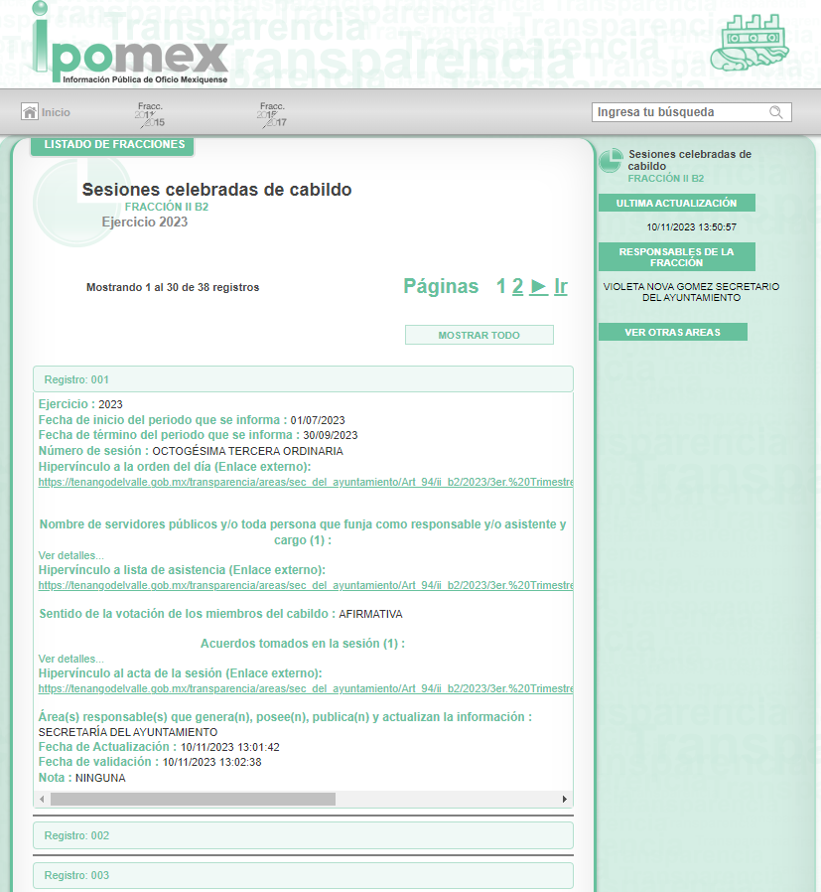

Razón por la que, a consideración de este Órgano Garante, con la entrega de la liga electrónica no se colman las solicitudes de información; no obstante, esta Ponencia Resolutora, se dio a la tarea de realizar una búsqueda dentro de cada uno de los registros que contiene la liga, a fin de verificar si dentro de los mismos obra la información, advirtiendo a manera de ejemplo lo siguiente:

* Registro número 05, correspondiente a la Octava Sesión Ordinaria de Cabildo, en el que se enlisto en el punto cinco, el Análisis y discusión sobre el contingente de asuntos laborales entablados en contra del Ayuntamiento de Tenango del Valle y de la revisión al Acta se aprobó el siguiente acuerdo:

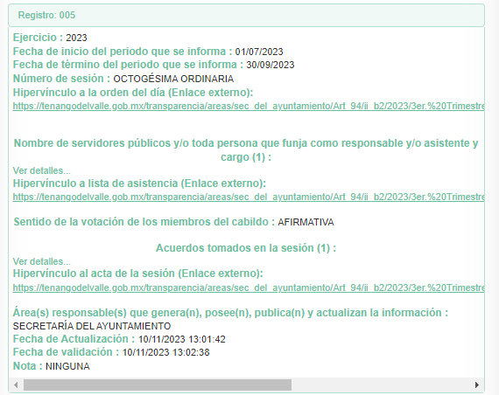



…

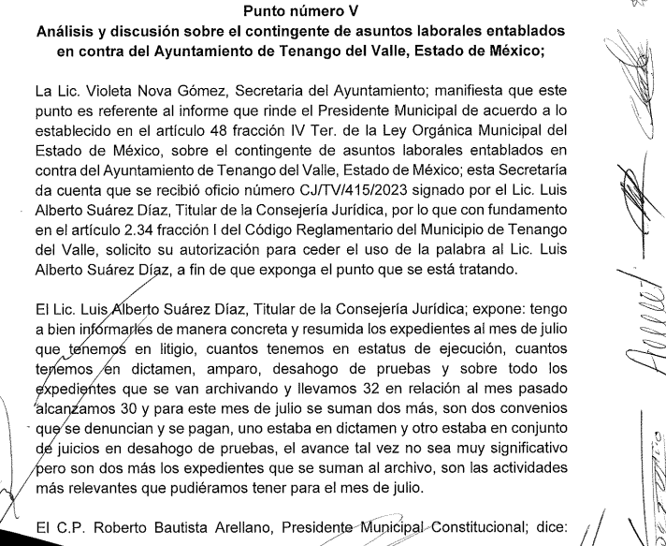

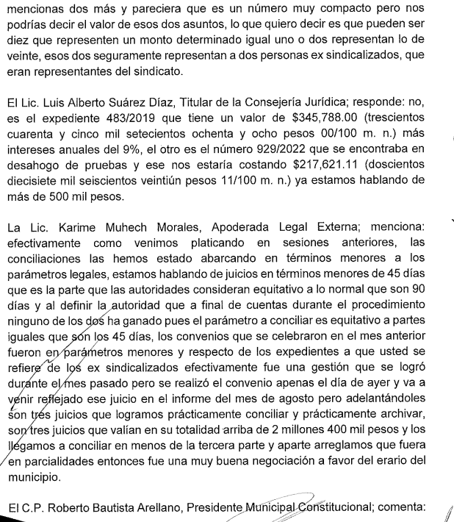

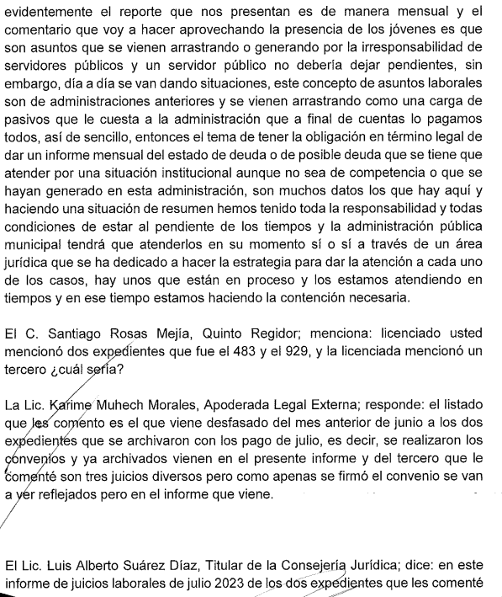

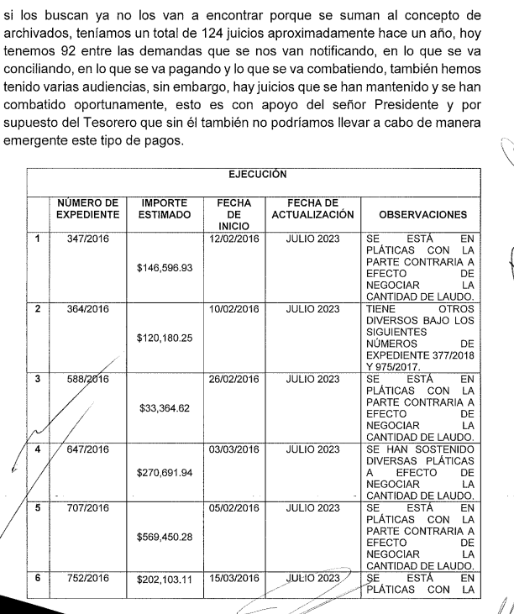

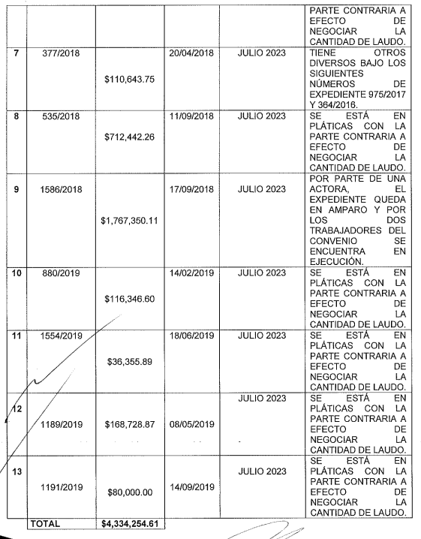

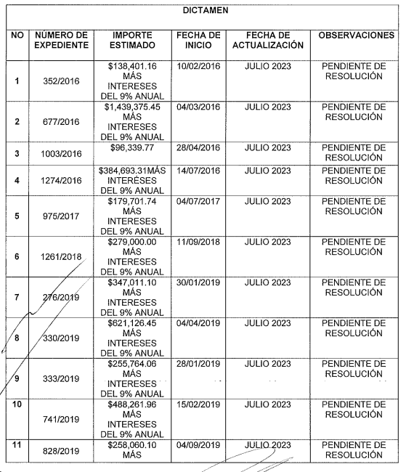

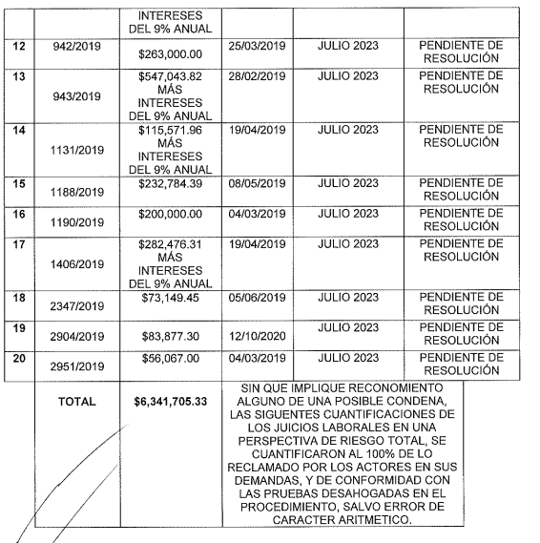

…

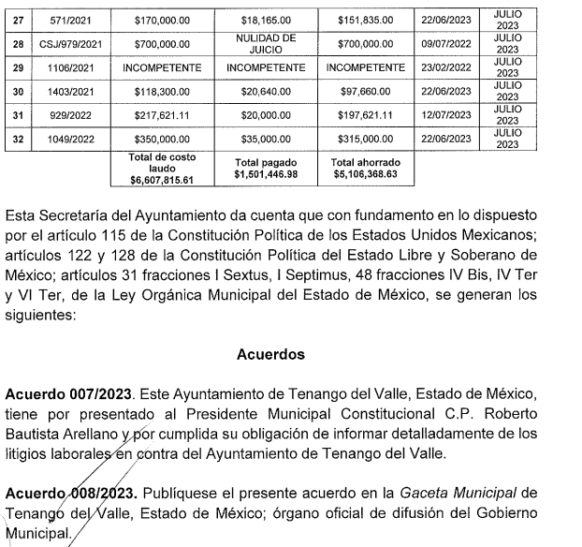

De las imágenes insertas con anterioridad, se advierte que si bien se puede localizar las actas mediante las cuales la Consejería Jurídica informa al Cabildo los expedientes que se tienen en litigio, su estatus, dictamen, amparo, desahogo de pruebas y los expedientes que se van archivando; lo cierto es que, para tener acceso a dicha información se tiene que realizar la búsqueda a cada uno de los registros; por lo que, se afirma que dicha liga electrónica, no redirige directamente a la información requerida por la persona solicitante, pues únicamente se accede a todas las Sesiones de Cabildo en general, lo que implica para el solicitante realizar la búsqueda de la información en cada uno de los registros, toda vez que el **Sujeto Obligado** no específico el número de registro o bien el número de la sesión ordinaria de cabildo en la que se advirtiera la información solicitada.

Aunado a ello, como lo precisó la persona solicitante en sus recursos de revisión, con la entrega de la liga electrónica indicada no se colman sus pretensiones, al no desprenderse el documento o documentos en los que se advierta la supervisión realizada a los representantes legales; por consiguiente, el Derecho de acceso no puede tenerse como colmado, dado que la obligación de acceso a la información pública se tendrá por cumplida cuando el solicitante tenga a su disposición la información requerida, o cuando realice la consulta de la misma en el lugar en el que ésta se localice, en términos de lo dispuesto en el primer párrafo del artículo 166 de la Ley de Transparencia y Acceso a la Información Pública del Estado de México y Municipios, situación que en el presente caso no acontece.

Finalmente, no pasa desapercibido, que para el Recurso de Revisión número **08520/INFOEM/IP/RR/2023**, el hoy Recurrente manifestó *“de dicho link no se desprende* ***el o los documentos en los que haya solicitado a los representantes legales el estado que guarda cada uno de los asuntos laborales****;…” (Sic);* no obstante, en Informe Justificado el Servidor Público Habilitado hace entrega de los oficios números *SM/TV/034/2022, SM/TV/043/2022, SM/TV/080/2022, SM/TV/081/2022, SM/TV/119/2022 y SM/TV/133/2022, de fechas 02 y 15 de febrero, 10 de marzo, 07 y 20 de abril del 2022*, por medio de los cuales la Sindica Municipal solicitó al *Titular de la Consejería Jurídica* le fuera informado el estatus de los asuntos laborales que se tienen instaurados en contra del Ayuntamiento; destacando que el titular de la Consejería Jurídica, antes de presentar el informe al Cabildo, se reúne con ella constantemente para infórmale el estatus que guardan los asuntos laborales en contra del Ayuntamiento, destacando que dicha reunión se genera de manera mensual; atendiendo con ellos dicha parte de su inconformidad; sin embargo, aun y cuando hace entrega de los oficios en los que requirió el estatus de los asuntos laborales a las áreas que generan la información en el ejercicio de sus funciones, lo cierto es que no hace entrega de los informes, limitando el derecho de acceso a la información del particular.

Llegados a este punto, con la finalidad de satisfacer la pretensión de la persona solicitante, este Organismo Garante estima necesario ordenar la entrega del o los documentos donde consten los informes de los representantes legales para la atención y defensa de los litigios laborales; del primero de enero de dos mil veintidós al primero de noviembre de dos mil veintitrés, de ser procedente en versión pública.

De lo hasta aquí expuesto, se concluye que los motivos de inconformidad de la parte **Recurrente** devienen **parcialmente** **fundados**, siendo procedente *Modificar* la respuesta proporcionada por el **Sujeto Obligado** en términos del artículo 186 fracción III de la Ley de Transparencia y Acceso a la Información Pública del Estado de México y Municipios.

**Quinto. VERSIÓN PÚBLICA.** Debe señalarse que de ser el caso en que los documentos que vayan a ser entregados por elsujeto obligado, para dar cumplimiento a la presente resolución, contengan datos que deban ser clasificados, **EL SUJETO OBLIGADO** deberá hacer la elaboración de la versión pública de tales documentos a fin de satisfacer el derecho de acceso a la información pública del recurrente sin menoscabo al derecho a la protección de los datos personales de terceros.

Para efectos de la elaboración de la versión pública se deberá observar lo dispuesto por los artículos 3 fracciones IX, XX, XXI y XLV, 91, 132 fracciones II y III, y 143 fracción I de la Ley de Transparencia y Acceso a la Información Pública del Estado de México y Municipios que establecen:

*“****Artículo 3****. Para los efectos de la presente Ley se entenderá por:*

*[…]*

***IX. Datos personales****: La información concerniente a una persona, identificada o identificable según lo dispuesto por la Ley de Protección de Datos Personales del Estado de México;*

***XX. Información clasificada****: Aquella considerada por la presente Ley como reservada o confidencial;*

***XXI. Información confidencial:*** *Se considera como información confidencial los secretos bancario, fiduciario, industrial, comercial, fiscal, bursátil y postal, cuya titularidad corresponda a particulares, sujetos de derecho internacional o a sujetos obligados cuando no involucren el ejercicio de recursos públicos;*

***XLV. Versión pública:*** *Documento en el que se elimine, suprime o borra la información clasificada como reservada o confidencial para permitir su acceso.*

*[…]*

***Artículo 91.*** *El acceso a la información pública será restringido excepcionalmente, cuando ésta sea clasificada como reservada o confidencial.*

***Artículo 132.*** *La clasificación de la información se llevará a cabo en el momento en que:*

***I****. Se reciba una solicitud de acceso a la información;*

***II.*** *Se determine mediante resolución de autoridad competente; o*

***III.*** *Se generen versiones públicas para dar cumplimiento a las obligaciones de transparencia previstas en esta Ley.*

*[…]*

***Artículo 143****. Para los efectos de esta Ley se considera información confidencial, la clasificada como tal, de manera permanente, por su naturaleza, cuando:*

***I.*** *Se refiera a la información privada y los datos personales concernientes a una persona física o jurídico colectiva identificada o identificable;*

***II.*** *Los secretos bancario, fiduciario, industrial, comercial, fiscal, bursátil y postal, cuya titularidad corresponda a particulares, sujetos de derecho internacional o a sujetos obligados cuando no involucren el ejercicio de recursos públicos; y*

***III.*** *La que presenten los particulares a los sujetos obligados, de conformidad con lo dispuesto por las leyes o los tratados internacionales.*

*La información confidencial no estará sujeta a temporalidad alguna y sólo podrán tener acceso a ella los titulares de la misma, sus representantes y los servidores públicos facultados para ello.*

*No se considerará confidencial la información que se encuentre en los registros públicos o en fuentes de acceso público, ni tampoco la que sea considerada por la presente ley como información pública.”*

Al respecto, se destaca que la versión pública que elabore el **SUJETO OBLIGADO** debe cumplir con las formalidades exigidas en la Ley; es decir, resulta necesario que el Comité de Transparencia del Sujeto Obligado emita el Acuerdo de Clasificación correspondiente debidamente fundado y motivado, que sustente la versión pública, el cual deberá cumplir cabalmente con las formalidades previstas en el artículo 137 de la Ley de Transparencia y Acceso a la Información Pública del Estado de México y Municipios, ya expuesto; así como con los numerales aplicables de los **LINEAMIENTOS GENERALES EN MATERIA DE CLASIFICACIÓN Y DESCLASIFICACIÓN DE LA INFORMACIÓN, ASÍ COMO PARA LA ELABORACIÓN DE VERSIONES PÚBLICAS**, publicados en el Diario Oficial de la Federación en fecha dieciocho de noviembre del año dos mil veintidós, mediante Acuerdo del Consejo Nacional del Sistema Nacional de Transparencia, Acceso a la Información Pública y Protección de Datos Personales, que literalmente expresan:

***“Lineamientos Generales en materia de Clasificación y Desclasificación de la Información, así como para la elaboración de Versiones Públicas***

*“****Segundo.-*** *Para efectos de los presentes Lineamientos Generales, se entenderá por:*

***XVIII.******Versión pública:*** *El documento a partir del que se otorga acceso a la información, en el que se testan partes o secciones clasificadas, indicando el contenido de éstas de manera genérica,* ***fundando y motivando la*** *reserva o* ***confidencialidad****, a través de la resolución que para tal efecto emita el Comité de Transparencia.*

***Cuarto.*** *Para clasificar la información como reservada o confidencial, de manera total o parcial, el titular del área del sujeto obligado deberá atender lo dispuesto por el Título Sexto de la Ley General, en relación con las disposiciones contenidas en los presentes lineamientos, así como en aquellas disposiciones legales aplicables a la materia en el ámbito de sus respectivas competencias, en tanto estas últimas no contravengan lo dispuesto en la Ley General.*

*Los sujetos obligados deberán aplicar, de manera estricta, las excepciones al derecho de acceso a la información y sólo podrán invocarlas cuando acrediten su procedencia.*

***Quinto.*** *La carga de la prueba para justificar toda negativa de acceso a la información, por actualizarse cualquiera de los supuestos de clasificación previstos en la Ley General, la Ley Federal y leyes estatales, corresponderá a los sujetos obligados, por lo que deberán fundar y motivar debidamente la clasificación de la información ante una solicitud de acceso o al momento en que generen versiones públicas para dar cumplimiento a las obligaciones de transparencia, observando lo dispuesto en la Ley General y las demás disposiciones aplicables en la materia.*

***…***

***Séptimo.*** *La clasificación de la información se llevará a cabo en el momento en que:*

***I.*** *Se reciba una solicitud de acceso a la información;*

***II.*** *Se determine mediante resolución del Comité de Transparencia, el órgano garante*

*competente, o en cumplimiento a una sentencia del Poder Judicial; o*

***III.*** *Se generen versiones públicas para dar cumplimiento a las obligaciones de transparencia previstas en la Ley General, la Ley Federal y las correspondientes de las entidades federativas.*

*Los titulares de las áreas deberán revisar la clasificación al momento de la recepción de una solicitud de acceso a la información, para verificar si encuadra en una causal de reserva o de confidencialidad.*

***Octavo.*** *Para fundar la clasificación de la información se debe señalar el artículo, fracción, inciso, párrafo o numeral de la ley o tratado internacional suscrito por el Estado mexicano que expresamente le otorga el carácter de reservada o confidencial.*

*Para motivar la clasificación se deberán señalar las razones o circunstancias especiales que lo llevaron a concluir que el caso particular se ajusta al supuesto previsto por la norma legal invocada como fundamento.*

*En caso de referirse a información reservada, la motivación de la clasificación deberá comprender el análisis de la prueba de daño a que hace referencia el artículo 104 de la Ley General, en relación con el artículo trigésimo tercero de los presentes lineamientos, así como las circunstancias que justifican el establecimiento de determinado plazo de reserva.*

***Noveno.*** *En los casos en que se solicite un documento o expediente que contenga partes o secciones clasificadas, los titulares de las áreas deberán elaborar una versión pública fundando y motivando la clasificación de las partes o secciones que se testen, siguiendo los procedimientos establecidos en el Capítulo IX de los presentes lineamientos.*

***Décimo.*** *Los titulares de las áreas, deberán tener conocimiento y llevar un registro del personal que, por la naturaleza de sus atribuciones, tenga acceso a los documentos clasificados. Asimismo, deberán asegurarse de que dicho personal cuente con los conocimientos técnicos y legales que le permitan manejar adecuadamente la información clasificada, en los términos de la Ley General de Archivos, Lineamientos para la Organización y Conservación de Archivos y demás normatividad aplicable.*

*En ausencia de los titulares de las áreas, la información será clasificada o desclasificada por la persona que lo supla, en términos de la normativa que rija la actuación del sujeto obligado.*

***Décimo primero.*** *En el intercambio de información entre sujetos obligados para el ejercicio de sus atribuciones, los documentos que se encuentren clasificados deberán llevar la leyenda correspondiente de conformidad con lo dispuesto en el Capítulo VIII de los presentes lineamientos.*

*[…]*

***CAPÍTULO VIII***

***DE LOS ELEMENTOS PARA LA CLASIFICACIÓN***

***Quincuagésimo****. Los titulares de las áreas de los sujetos obligados podrán establecer sus propios modelos o formatos para la elaboración de versiones públicas de documentos o expedientes, siempre y cuando cumplan lo establecido en los presentes Lineamientos, así como en las correspondientes Leyes Generales.*

***Quincuagésimo primero****. Toda acta del Comité de Transparencia deberá contener:*

*I. El número de sesión y fecha;*

*II. El nombre del área que solicitó la clasificación de información;*

*III. La fundamentación legal y motivación correspondiente;*

*IV. La resolución o resoluciones aprobadas; y*

*V. La rúbrica o firma digital de cada integrante del Comité de Transparencia.*

*Las resoluciones del Comité en las que se haya determinado confirmar o modificar la clasificación de información pública como reservada, deberán incluir, cuando menos:*

*I. Los motivos y razonamientos que sustenten la confirmación o modificación de la prueba de daño;*

*II. Descripción de las partes o secciones reservadas, en caso de clasificación parcial;*

*III. El periodo por el que mantendrá su clasificación y fecha de expiración; y*

*IV. El nombre del titular y área encargada de realizar la versión pública del documento, en su caso.*

*En los casos en que se clasifique la información como reservada siempre se entregará o anexará la prueba de daño con la respuesta al solicitante.*

*En los casos de resoluciones del Comité de Transparencia en las que se confirme la clasificación de información confidencial solo se deberán de identificar los tipos de datos protegidos, de conformidad con el lineamiento trigésimo octavo.*

***Quincuagésimo segundo****. Para la clasificación y elaboración de versiones públicas de documentos que contengan información clasificada como reservada o confidencial, las áreas de los sujetos obligados deberán tomar las medidas pertinentes tendientes a asegurar que el espacio utilizado para testar la información no podrá ser empleado para la sobreposición de contenido distinto al autorizado por el Comité.*

*En el caso específico de la clasificación y elaboración de versiones públicas de documentos que contengan información confidencial, las áreas de los sujetos obligados deberán:*

*I. Fijar la fecha en que se elaboró la versión pública y la fecha en la cual el Comité de Transparencia confirmó dicha versión;*

*II. Señalar dentro del documento el tipo de información confidencial que fue testada en cada caso específico, de conformidad con el lineamiento trigésimo octavo; y*

*III. Señalar las personas o instancias autorizadas a acceder a la información clasificada.*

*En los documentos de difusión electrónica, señalar en la primera hoja y en el nombre del archivo, que la versión pública corresponde a un documento que contiene información confidencial.*

***Quincuagésimo tercero. El formato para señalar la clasificación de un documento o expediente que contenga información reservada, es el siguiente:***

|  |  |  |
| --- | --- | --- |
|  | ***Concepto*** | ***Dónde:*** |
| ***Sello oficial o logotipo del sujeto obligado*** | *Fecha de clasificación* | *Se anotará la fecha en la que el Comité de Transparencia confirmó la clasificación del documento o expediente, en su caso.* |
| *Área* | *Se señalará el nombre del área del cual es titular quien clasifica.* |
| *Información reservada* | *Se indicarán las partes o páginas del documento que se clasifican como reservadas, o, en su caso, se precisará que se ha reservado el documento o expediente en su totalidad.* |
| *Periodo de reserva* | *Se anotará el número de años o meses por los que se mantendrá reservado el documento, el expediente o, en su caso, las partes o secciones reservadas.* |
| *Fundamento legal* | *Se señalará el nombre del ordenamiento, el o los artículos, fracción(es), párrafo(s) con base en los cuales se sustente la reserva.* |
| *Ampliación del periodo de reserva* | *En caso de haber solicitado la ampliación del periodo de reserva originalmente establecido, se deberá anotar el número de años o meses por los que se amplía la reserva.* |
| *Rúbrica del titular del área* | *Rúbrica autógrafa o firma digital de quien clasifica.* |
| *Fecha de desclasificación* | *Se anotará la fecha en que se desclasifica el documento.* |
| *Rúbrica y cargo del servidor público* | *Rúbrica autógrafa o firma digital de quien desclasifica.* |
|

*Quincuagésimo cuarto. Cuando el Comité de Transparencia confirme la clasificación de documentos reservados y/o confidenciales, sea total o parcialmente; se deberá anexar al expediente la resolución que determinó la clasificación o, en su defecto, identificar en la carátula del expediente del cual formen parte, la fecha y sesión del Comité de Transparencia en la que se confirmó dicha clasificación.*

*Quincuagésimo quinto. Cada área del sujeto obligado podrá designar formalmente a una o más personas como responsables del testado, que sean encargadas de la adecuada elaboración o supervisión de las versiones públicas de los documentos o expedientes, verificando que cumplan con los requisitos señalados en las Leyes Generales, los presentes Lineamientos y demás normativa aplicable antes de su confirmación por el Comité de Transparencia*.

Efectivamente, cuando se clasifica información como confidencial es importante someterlo al Comité de Transparencia, quien debe confirmar, modificar o revocar la clasificación.

Por lo tanto, la entrega de documentos en su versión pública debe acompañarse necesariamente del Acuerdo del Comité de Transparencia que la sustente, en el que se expongan los fundamentos y razonamientos que llevaron al Sujeto Obligado a testar, suprimir o eliminar datos de dicho soporte documental, ya que no hacerlo implica que lo entregado no es legal ni formalmente una versión pública, sino más bien una documentación ilegible, incompleta o tachada; pues no señalar las razones por las que no se aprecian determinados datos -ya sea porque se testan o suprimen- deja al solicitante en estado de incertidumbre, al no conocer o comprender porque no aparecen en la documentación respectiva, es decir, si no se exponen de manera puntual las razones de ello se estaría violentando desde un inicio el derecho de acceso a la información del solicitante, por lo que el acuerdo respectivo, deberá hacerse del conocimiento de **LA PARTE RECURRENTE**.

Así, con fundamento en lo prescrito en los artículos 5 párrafos trigésimo segundo, trigésimo tercero y trigésimo cuarto de la Constitución Política del Estado Libre y Soberano de México; 2, fracción II; 29, 36 fracciones I y II; 176, 178, 181, 185 y 186 fracción IV de la Ley de Transparencia y Acceso a la Información Pública del Estado de México y Municipios, este Pleno:

1. **R E S U E L V E**

**Primero.** Resultan **parcialmente** **fundados** los motivos de inconformidad hechos valer por la parte **Recurrente** en los Recursos de Revisión **08519/INFOEM/IP/RR/2023** y **08520/INFOEM/IP/RR/2023**, en términos del **Considerando Cuarto** de la presente resolución, se **Modifica** la respuesta del **Sujeto Obligado.**

**Segundo.** Se **ORDENA** al **SUJETO OBLIGADO** que en términos del **Considerando Cuarto y Quinto**, haga entrega vía Sistema de Acceso a la Información Mexiquense, en **versión pública** de ser procedente, lo siguiente:

* *El o los documentos donde consten los informes de los representantes legales para la atención y defensa de los litigios laborales; del primero de enero de dos mil veintidós al primero de noviembre de dos mil veintitrés.*

*Para la entrega en versión pública, se deberá emitir el Acuerdo del Comité de Transparencia en términos de la Ley de Transparencia y Acceso a la Información Pública del Estado de México y Municipios, en el que funde y motive las razones sobre los datos que se supriman o eliminen, así como de los documentos remitidos en respuesta, y se ponga a disposición de la parte Recurrente.*

**Tercero.** **Notifíquese vía SAIMEX** al T**itular de la Unidad de Transparencia** del **SUJETO OBLIGADO**, la presente resolución para que conforme a los artículos 186 último párrafo, 189 segundo párrafo y 194 de la Ley de Transparencia y Acceso a la Información Pública del Estado de México y Municipios; dé cumplimiento a lo ordenado dentro del plazo de diez días hábiles, e informe a este Instituto en un plazo de tres días hábiles siguientes sobre el cumplimiento dado a la presente y, se le apercibe que en caso de negarse a cumplir la presente resolución o hacerlo de manera parcial, se le impondrá una medida de apremio de conformidad con lo previsto en los artículos 198, 200, fracción III; 214, 215 y 216 de la Ley de Transparencia y Acceso a la Información Pública del Estado de México y Municipios.

De conformidad con el artículo 198 de la Ley de Transparencia y Acceso a la Información Pública del Estado de México y Municipios, de considerarlo procedente, el **Sujeto Obligado** de manera fundada y motivada, podrá solicitar una ampliación de plazo para el cumplimiento de la presente resolución.

**Cuarto. Notifíquese,** vía **SAIMEX**, a la parte **Recurrente** la presente resolución, así como, que de conformidad con lo establecido en el artículo 196 de la Ley de Transparencia y Acceso a la Información Pública del Estado de México y Municipios, en caso de que considere que le causa algún perjuicio podrá impugnarla vía Juicio de Amparo en los términos de las leyes aplicables.

ASÍ LO RESUELVE, POR MAYORÍA DE VOTOS, EL PLENO DEL INSTITUTO DE TRANSPARENCIA, ACCESO A LA INFORMACIÓN PÚBLICA Y PROTECCIÓN DE DATOS PERSONALES DEL ESTADO DE MÉXICO Y MUNICIPIOS, CONFORMADO POR LOS COMISIONADOS JOSÉ MARTÍNEZ VILCHIS, MARÍA DEL ROSARIO MEJÍA AYALA, SHARON CRISTINA MORALES MARTÍNEZ, LUIS GUSTAVO PARRA NORIEGA, EMITIENDO VOTO DISIDENTE Y GUADALUPE RAMÍREZ PEÑA; EN LA DÉCIMA PRIMERA SESIÓN ORDINARIA CELEBRADA EL TRES DE ABRIL DE DOS MIL VEINTICUATRO, ANTE EL SECRETARIO TÉCNICO DEL PLENO ALEXIS TAPIA RAMÍREZ.